طرح فناورانه خانم دکتر سکینه حاج ابراهیمی تحت عنوان "طراحی و ساخت دستگاه یورودینامیک برای مصارف حیوانی"

**دستگاه یورودینامیک**

**گزارش :**

بررسيهاي يوروديناميك يك امر مهم در تشخيص اختلات مثانه و يورترا است كه انجمن بين­المللي كنترل ادراري( ICS) آن را بعنوان مطالعه فيزيولوژي دستگاه ادراري تحتاني و هيدروديناميك انتقال ادرار تعريف ميكند.

تست يوروديناميك مهم‌ترين تست سرپايي جهت بررسي فانكشن ادراري نرمال و غير نرمال خصوصاً در مثانه و مجاري ادراري است. با اين تـست مي­تـوان تشخيص افتراقي در موارد انسداد ادراري و انواع بي­اختياري­هاي ادراري را به بهترين نحو انجام داد كه اين عمل به پـزشـك جهت درمان دقيق­تر كمك به سزايي مي‌كند.

دستگاه يوروديناميك، دستگاهي كاملا تشخيصي است كه به طور وسيعي براي تشخيص بيماري­هاي مربوط به دستگاه ادراري تحتانی كاربرد دارد.

اهـميت تست يوروديناميك بدين جهت است كـه بـا استفاده از ايـن تـست مي­توان بيماري­هاي مربوط به بي­اختياري ادراري و مشكلات آن را به درسـتي تشخيص داد. همچنین دستگاه يوروديناميك تنها وسيله تشخيصي براي مشخص كردن دقيق مشكلات عـصبي عضلاني مثانه است كه سبب افتراق نوع بي­اختياري هاي ادراري مي شود. پيامد استفاده از ايـن تست، تشخيص صحيح بيماري به وسيله پزشك و در نتيجه درمان موفق آن است. با اين تست ساده و در عين حال باارزش و سـرپايي و بدون جراحي لگن و يا ژنيكولوژي مي‌توان نوع اختلالات به وقوع پيوسته درمثانه را دقيقا تشخيص داده و درمان كرد.

انجام تست يوروديناميك در ارتباط با بيماران زير الزامي است:

1. افرادي كه مشكل در دفع ادرار دارند.

2. افرادي كه بي اختياري ادراري توام با سرفه و عطسه و نياز به جراحي دارند.

3. افرادي كه بي اختياري ادراري فوريتي و توام با سرفه و عطسه دارند.

4. افرادي كه مشكلات ادراري و مثانه‌اي پس از جراحي قبلي و ژنيكولوژي دارند.

5. افرادي كه جراحي بي اختياري ادراري آن ها قبلا پاسخي نداده است.

تست يوروديناميك تنها توسط 2 كاتتر باريك يكي در مجراي ادرار جهت اندازه گيري فشار مثانه‌اي و دیگري در رکتوم جهت اندازه گيري فشارشكمي صورت مي‌گيرد.

**برخي از انواع تست هاي يوروديناميك**

**يوروفلومتري**

تست بررسي نوار ادرار و نحوه دفع جريان ادرار و بررسي ميزان دفع ادرار است. اين نوع تست از جمله ساده ترين تست هاي يوروديناميك است و معمولا بر روي مراجعاني صورت مي گيرد كه دچار بيماري از نوع Voiding Difficultyهستند.

**باقيمانده ادرار**

بلافاصله پس از تست يوروفلومتري، پزشك مي بايست ميزان باقيمانده ادرار را در مثانه بررسي كند، اين امر توسط دستگاه سونوگرافي و يا سوند و يا Scannerدر عرض چند ثانيه اندازه گيري مــي‌شود. اگر چنانچه تست يوروفلومتري يا بررسي باقيمانده ادراري موفقيت آميز نباشد، جهت تشخيص بايد از تست سيستومتري كمك گرفت.

**انواع تست هاي سيستومتري**

1- Filling Cystometry : اين تست نشان دهنده پارامترهايي از جمله ميزان الاستيتي مثانه، و قابليت گنجايش آن است. اين تست مي­تواند ميزان ريزش ادرار را در مواقع سرفه و يا عطسه مورد ارزيابي قرار دهد. بنابراين اين تست حساسيت مثانه را مي‌سنجد.

2- Voiding Cystometry: : اين تست جهت تشخيص انسداد مجرا يا مثانه Under Active ‌بلافاصله پس از انجام تست Filling Cystometry ‌انـجام مي پذيرد كه در تشخيص مشكلاتي كه در دفع ادرار و ميزان انسداد وجود دارد كمك چشم­گيري مي‌كند.

**یورودینامیک حیوانی**

جوندگان و بخصوص رتها بطور گسترده­اي جهت نشان دادن ذخيره ادرار و عملكرد دفع هم در مدلهاي طبيعي و هم در مدلهاي بيماري استفاده مي­شوند. يوروديناميك در حيوانات كوچك (رتها) و در مطالعات مربوط به اختلالات مربوط به فيزيوپاتولوژي ادراري، يك روش اساسي است و متدولوژي غالبا مورد استفاده، سيستومتري مي­باشد. ادرار كردن در جوندگان و انسانها بطور مشخصي متفاوت مي­باشد. سيستومتري در انسانها نياز به مشاركت فعال بيمار داشته و اين موضوع بصورت آشكار دليلي براي عدم شباهت سيستومتري با حيوانات است.

مطالعات مختلفي در زمينه بررسي يوروديناميك اختلالات عملكرد دستگاه ادراري تحتاني در مدل-هاي حيواني صورت گرفته است .

با توجه به اهميت مسائل مربوط به دستگاه ادراري تحتاني و تحميل بار اقتصادي فراوان بر دوش جامعه و كاهش كيفيت زندگي در فرد و نيز با توجه به عدم وجود دستگاه يوروديناميك مخصوص مطالعات آزمايشگاهي در ايران، در اين طرح سامانه­اي بومي براي ارزيابي دستگاه ادراري حيوانات (يوروديناميك حيواني) ارايه شد.

دستگاه يوروديناميك حيواني، سه بخش عمده را شامل مي­شود.

١-بخش مكانيكي

٢-بخش مكاترونيكي

٣-بخش نرم افزاري

ابتدا بخش مكانيكي با توجه به الزامات بخش مكاترونيكي و قيود لازم جهت انجام آزمونهاي يوروديناميك طراحي و ساخته شد.

با توجه به سطح فشاري خاص (محدوده لازم جهت اندازه گيري فشار) سنسورهاي خاص فشاري همراه با ملحقات مكاترونيكي خاص تعبيه گرديد.

با استفاده از واسط آنالوگ به ديجيتال خاص امكان استفاده و توسعه دستگاه براي شانزده كانال داده برداري وجود خواهد داشت.

در بخش نرم افزاري، با انجام تمهيدات خاص و با بهره گيري روش خاص امكان داده برداري و ثبت داده ها در محيط براي دستگاه يوروديناميك حيواني تامين گرديد.

**شكل شماره ١ نمونه اوليه از دستگاه را نشان مي­دهد.**

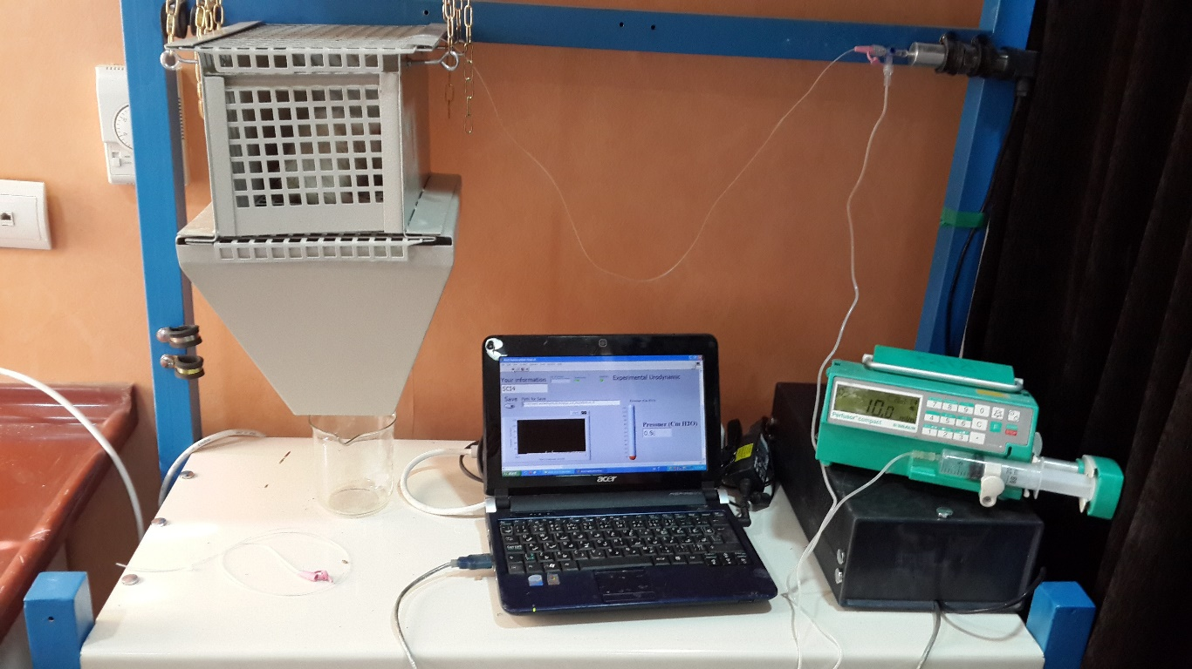

**شكل شماره ٢ نمونه اصلاح شده بر اساس نظرات كاربران را نشان مي­دهد.**

در اين نمونـه عـلاوه بـر اصـلاح مجموعه قيف، نرم افزار تعبيه شده نيز بازطراحي شد و بر اساس طراحي آزمون پروپوزال ها اصلاح گرديد.

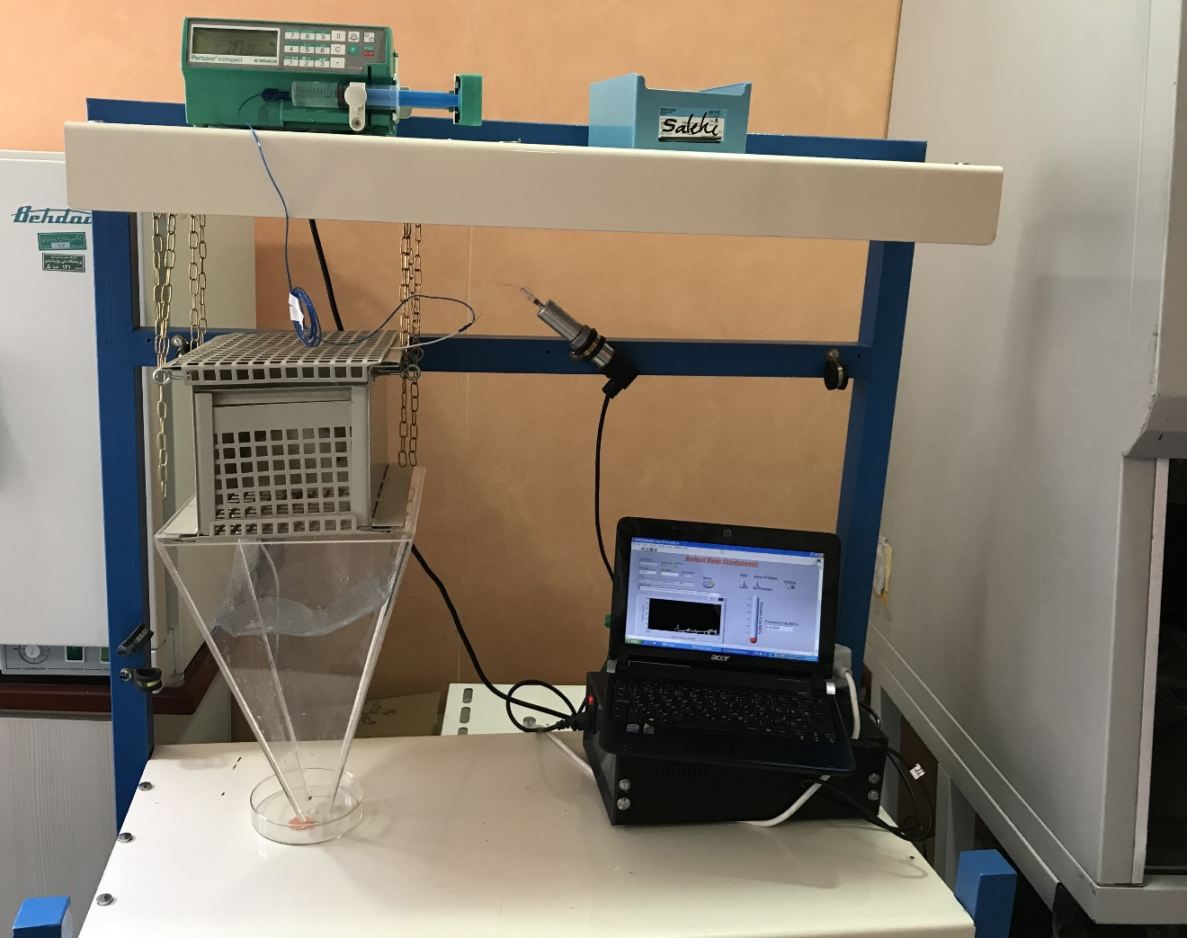

**شكل شماره 3. این شكل نمايي از نرم افزار را نشان مي­دهد.**

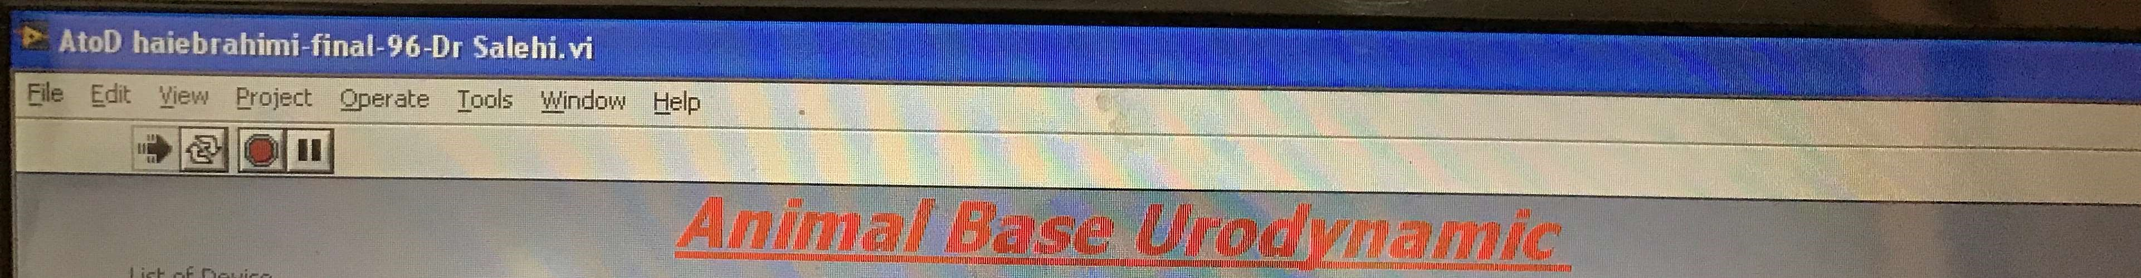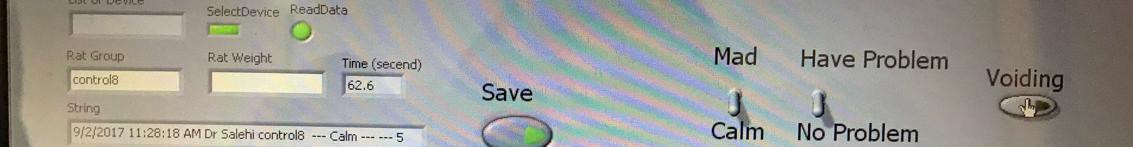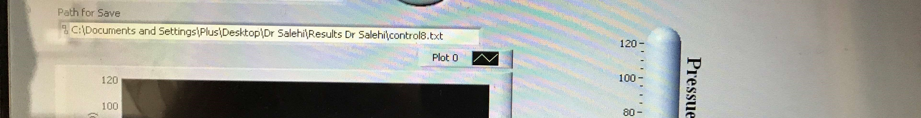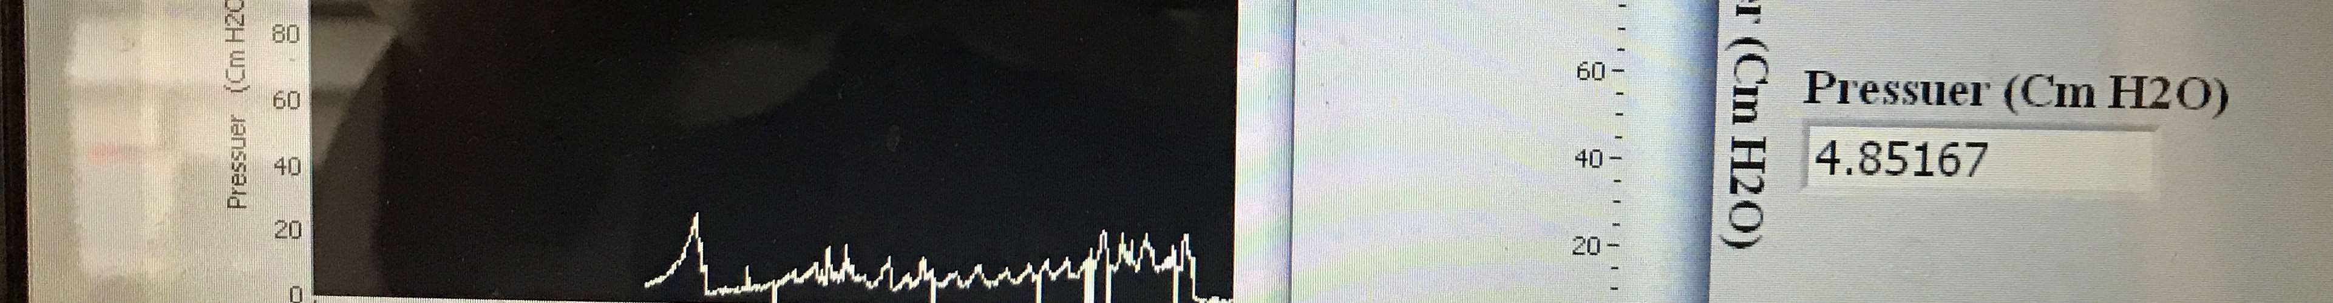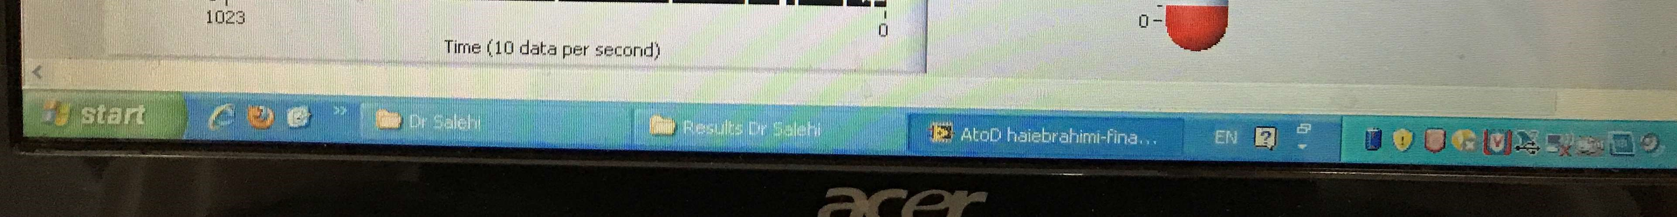

**شكل شماره ٤ خروجي نرم افزار را نمايش مي­دهد.**

